「水中画像処理技術入門セミナー」

FAX :０８３６-５３-５０７１
E-mail：sangaku@iti-yamaguchi.or.jp
お申し込み
参加申込書
締め切り：６月３０日(木)

会社・団体名
担当者連絡先 | 氏名 |  | TEL: |  | Mail:
参加者氏名 |  | 部署・役職等 |  | メールアドレス ※必ずご記入ください
※ 実演を予定しており、また、講師の先生との意見交換や参加者との交流を深めるため、会場参加を基本としますが、 Web配信も予定しております。
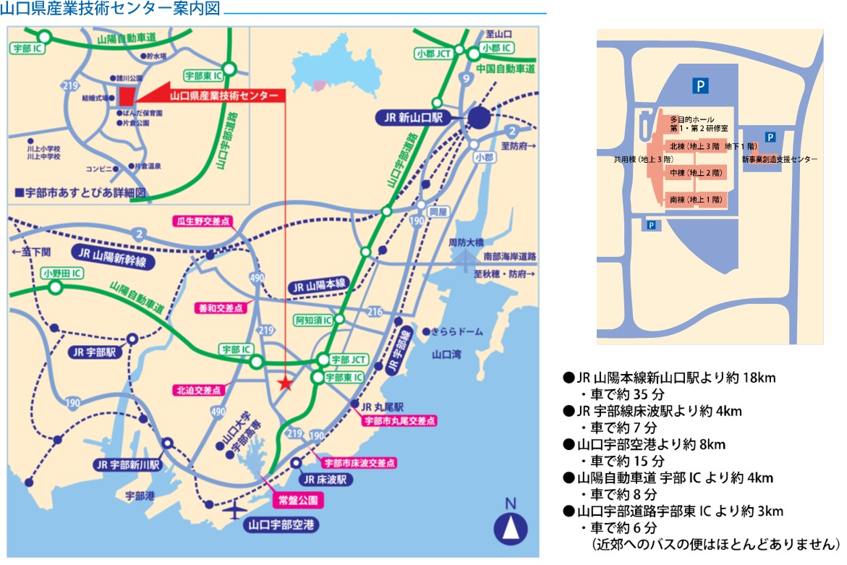
※ 参加者には、各回の事前に、Zoom Webinarの事前登録のご案内を上記メールアドレスにお送りしますので、メールアドレスは必ずご記入ください。
◆事務局・お問い合わせ
〒755-0195 山口県宇部市あすとぴあ四丁目1番1号
（地独）山口県産業技術センター プロジェクト管理室
TEL：0836-53-5052 FAX：0836-53-5071
E-mail：sangaku@iti-yamaguchi.or.jp URL：https://www.iti-yamaguchi.or.jp/
※ご記入いただいた個人情報は適切に管理し、セミナーのご案内など弊所関連の活動の範囲内でのみ利用します。
主催：山口県 （地独）山口県産業技術センター やまぐちＲ＆Ｄラボ

